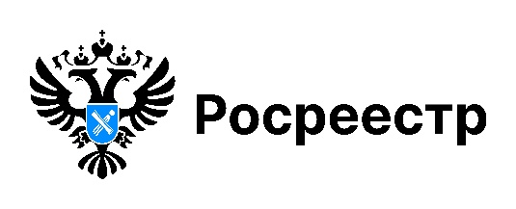

РОСРЕЕСТР РАЗЪЯСНЯЕТ

Как вернуть государственную пошлину

За государственную регистрацию прав взимается государственная пошлина в соответствии с Налоговым кодексом Российской Федерации.
Возникают ситуации, когда государственная пошлина оплачена в большем размере или у заявителя есть льготы по ее уплате.
Вернуть государственную пошлину можно в полном объёме или частично. В полном объёме государственная пошлина возвращается, если заявитель не подавал документы в Росреестр, а также если принято решение о возврате представленных документов без рассмотрения.
Половина от уплаченной суммы возвращается, если принято решение о прекращении учетно-регистрационных действий. При вынесении отказа в государственной регистрации, вернуть государственную пошлину не получится.
Для возврата излишне оплаченной государственной пошлины необходимо подать заявление:
- в офисах Управления Росреестра по Новосибирской области,
- по почте на адрес 630091, г. Новосибирск, ул. Державина, д. 28,
- через «Личный кабинет» официального сайта Росреестра в сети Интернет. Заявление, поданное в электронном виде, должно быть подписано усиленной квалифицированной электронной подписью.
К заявлению прилагаются платежные документы.
Заявление о возврате госпошлины можно подать в течение трёх лет со дня её уплаты. Возврат производится в течение одного месяца со дня подачи заявления. Если в возврате средств откажут, то на адрес, указанный в заявлении, поступит соответствующее уведомление.
Подробности на нашем сайте.

материал подготовлен Управлением Росреестра
по Новосибирской области

Об Управлении Росреестра по Новосибирской области
Управление Федеральной службы государственной регистрации, кадастра и картографии по Новосибирской области (Управление Росреестра по Новосибирской области) является территориальным органом федерального органа исполнительной власти, осуществляющим функции по государственной регистрации прав на недвижимое имущество и сделок с ним, государственному кадастровому учету недвижимого имущества, по оказанию государственных услуг в сфере осуществления государственной регистрации прав на недвижимое имущество и государственного кадастрового учета недвижимого имущества, землеустройства, государственного мониторинга земель, лицензирования геодезической и картографической деятельности, а также функции в сфере геодезии и картографии, наименований географических объектов, по федеральному государственному контролю (надзору) в области геодезии и картографии, федеральному государственному земельному контролю (надзору), государственной кадастровой оценке объектов недвижимости, федеральному государственному контролю (надзору) за деятельностью саморегулируемых организаций. Руководителем Управления Росреестра по Новосибирской области является Светлана Евгеньевна Рягузова.

Контакты для СМИ:
Управление Росреестра по Новосибирской области
630091, г. Новосибирск, ул. Державина, д. 28
Электронная почта:
oko@r54.rosreestr.ru
Сайт: Росреестр
Соцсети: ВКонтакте, Одноклассники, Яндекс.Дзен, Телеграм

